 | Министерство науки и высшего образования Российской Федерации  Калужский филиал федерального государственного автономного образовательного учреждения высшего образования  «Московский государственный технический университет  имени Н.Э. Баумана  (национальный исследовательский университет)»  (КФ МГТУ им. Н.Э. Баумана)

ФАКУЛЬТЕТ ИУК «Информатика и управление»
КАФЕДРА ИУК4 «Программное обеспечение ЭВМ, информационные технологии»

ДОМАШНЯЯ РАБОТА №2

«Разработка клиент-серверного приложения»

по дисциплине: «Технологии системного программного обеспечения»

Выполнил: студент группы ИУК4-62Б |  |  |  | Губин Е.В.
 |  | (Подпись) |  | (И.О. Фамилия)
Проверил: |  |  |  | Красавин Е.В.
 |  | (Подпись) |  | (И.О. Фамилия)
Дата сдачи (защиты):
Результаты сдачи (защиты):
- Балльная оценка:
- Оценка:

Калуга, 2025
Цель: получение практических навыков по написанию и отладке программ.
Задачи:
1. Научиться разрабатывать, компилировать и отлаживать
клиент-серверные приложения под ОС FreeBSD.
Результатами работы являются:
2. Исполняемый файл, содержащий программу,
разработанную согласно варианту;
3. Подготовленный отчет.

Вариант 8
Формулировка задания:
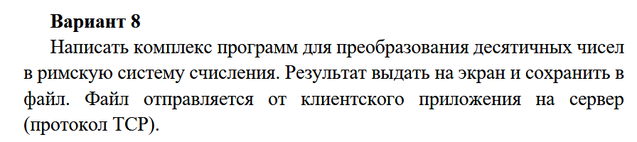

Листинг:
client.cpp:
#include <arpa/inet.h>
#include <unistd.h>
#include <iostream>
#include <fstream>
#include <string>
#include <vector>
#include <sys/socket.h>
#include <netinet/in.h>

std::string toRoman(int);

int main() {
const char* server_ip = "127.0.0.1";
const int port = 12345;
std::string filename = "results.txt";

std::ofstream outFile(filename, std::ios::app);
if (!outFile) {
std::cerr << "Error to open file";
return 1;
}

while (true) {
std::cout << "Enter the number (0 to exit): ";
int num;
std::cin >> num;
if (num == 0) break;

if (num < 1 || num > 3999) {
std::cout << "Number out of range [1-3999]\n";
continue;
}

std::string roman = toRoman(num);
std::string line = std::to_string(num) + " = " + roman + "\n";
std::cout << line;
outFile << line;
outFile.flush();

int sock = socket(AF_INET, SOCK_STREAM, 0);
sockaddr_in serv_addr{};
serv_addr.sin_family = AF_INET;
serv_addr.sin_port = htons(port);
inet_pton(AF_INET, server_ip, &serv_addr.sin_addr);

if (connect(sock, (sockaddr*)&serv_addr, sizeof(serv_addr)) < 0) {
std::cerr << "Ошибка соединения с сервером\n";
close(sock);
continue;
}

std::ifstream fileToSend(filename, std::ios::binary);
std::vector<char> buffer((std::istreambuf_iterator<char>(fileToSend)), {});
send(sock, buffer.data(), buffer.size(), 0);
close(sock);
}

return 0;
}

std::string toRoman(int number) {
std::pair<int, std::string> roman[] = {
{1000, "M"}, {900, "CM"}, {500, "D"}, {400, "CD"},
{100, "C"}, {90, "XC"}, {50, "L"}, {40, "XL"},
{10, "X"}, {9, "IX"}, {5, "V"}, {4, "IV"},
{1, "I"}
};

std::string result;
for (auto& [val, sym] : roman) {
while (number >= val) {
result += sym;
number -= val;
}
}
return result;
}

server.cpp:
#include <iostream>
#include <fstream>
#include <cstring>
#include <unistd.h>
#include <arpa/inet.h>
#include <netinet/in.h>
#include <sys/socket.h>

#define PORT 12345
#define BUFFER_SIZE 4096

int main() {
int server_fd = socket(AF_INET, SOCK_STREAM, 0);
if (server_fd < 0) return 1;

sockaddr_in address{};
address.sin_family = AF_INET;
address.sin_addr.s_addr = INADDR_ANY;
address.sin_port = htons(PORT);

if (bind(server_fd, (sockaddr*)&address, sizeof(address)) < 0)
return 1;

if (listen(server_fd, 3) < 0)
return 1;

while (true) {
sockaddr_in client_addr{};
socklen_t client_len = sizeof(client_addr);
int client_socket = accept(server_fd, (sockaddr*)&client_addr, &client_len);
if (client_socket < 0) continue;

std::ofstream outfile("received.txt", std::ios::app | std::ios::binary);
if (!outfile) {
close(client_socket);
continue;
}

char buffer[BUFFER_SIZE];
ssize_t bytes_read;
while ((bytes_read = read(client_socket, buffer, BUFFER_SIZE)) > 0) {
outfile.write(buffer, bytes_read);
}

outfile.close();
close(client_socket);
}

close(server_fd);
return 0;
}

Makefile:
CXX = c++
CXXFLAGS = -Wall -Wextra -std=c++17
TARGETS = client server

all: $(TARGETS)

client: client.cpp
$(CXX) $(CXXFLAGS) -o client client.cpp

server: server.cpp
$(CXX) $(CXXFLAGS) -o server server.cpp

clean:
rm -f $(TARGETS) *.o results.txt

.PHONY: all clean

Результаты работы:

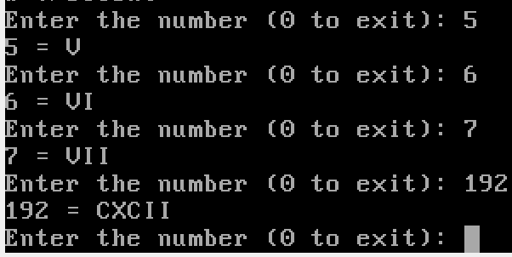
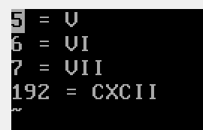

Вывод: в ходе лабораторной работы были получены практические навыки по разработке клиент-серверного приложения на языке C++ в ОС FreeBSD.

